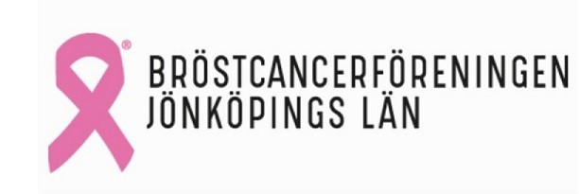
BRÖSTCANCERFÖRENINGEN JÖNKÖPINGS LÄN VERKSAMHETSPLAN ÅR 2024
JANUARI
Vattengymnastik startar i Nässjö/Eksjö, Jönköping och Värnamo, pågår under hela vårterminen 15 tillfällen, förutom i Jönköping där gruppen är stor och därför får deltagare gå varannan vecka. Caféträffar-Drop in kommer att genomföras i Jönköping och Värnamo.
FEBRUARI
Styrelsemöte på Sensus och via Teams. Möte för stödpersoner. Träff för unga kvinnor- aktivitet. Caféträffar - Drop in kommer att genomföras på en eller flera av dessa orter: Jönköping, Värnamo, Eksjö och Tranås.
MARS
Årsmöte- alla medlemmar bjuds in till Fjällstugan i Jönköping för sedvanliga årsmötesförhandlingar och bjuds på mat. Caféträff - Drop in i Värnamo.
APRIL
Medlemsträff- föreläsning och mat. Caféträff -Drop in i Jönköping och Värnamo. Träff för medlemmar med spridd bröstcancer.
MAJ
Styrelsemöte på Sensus och via Teams. Caféträff- Drop in i Värnamo. Träff för unga kvinnor-Pärlkväll på Sensus.
JUNI
Avslutning för vattengymnastiken på samtliga orter.
Sommaravslutning-Sommarfest i Jönköping på Rudenstams. Caféträff i Värnamo-sommaravslutning.
JULI
Inga aktiviteter men stödpersoner finns tillgängliga via telefon och sociala medier.
AUGUSTI
Styrelsemöte på Sensus. Vattengymnastiken startar i Jönköping, Nässjö/Eksjö och Värnamo och pågår hela terminen. Caféträff-Drop in, kommer att genomföras på en eller flera av dessa orter: Jönköping, Värnamo, Eksjö och Tranås.
SEPTEMBER
Möte för stödpersoner. Medlemsträff med föreläsning och förtäring. Träff för unga kvinnor på Sensus. Caféträff - Drop in i Värnamo.
OKTOBER
Rosabandet kampanj: Wetterbygdens Basket- 2 hemmamatcher och Rosa kastet på Asecs med Wetterbygdens spelare. Styrelsemöte på Sensus och Teams. Caféträff-Drop in i Värnamo
NOVEMBER
Caféträff-Drop in i Värnamo. Träff för Unga kvinnor. Styrelsemedlemmar närvarar vid Bröstcancerförbundets årsstämma.
DECEMBER Styrelsemöte. Avslutning för vattengymnastiken på alla orter. Julfester i Jönköping och Värnamo.
Därutöver: Ständig kontakt med Bröstcancercentrum och Onkologkliniken i Region Jönköpings Län. Föreningen har utbildade stödpersoner som är tillgängliga på telefon och numren hittas på föreningens hemsida – www.brostcancerforbundet.se/jonkoping samt Facebook: Bröstcancerföreningen Jönköpings län. Du når oss även via föreningsmailen som checkas av flera gånger i veckan: jonkoping@brostcancerforbundet.se

